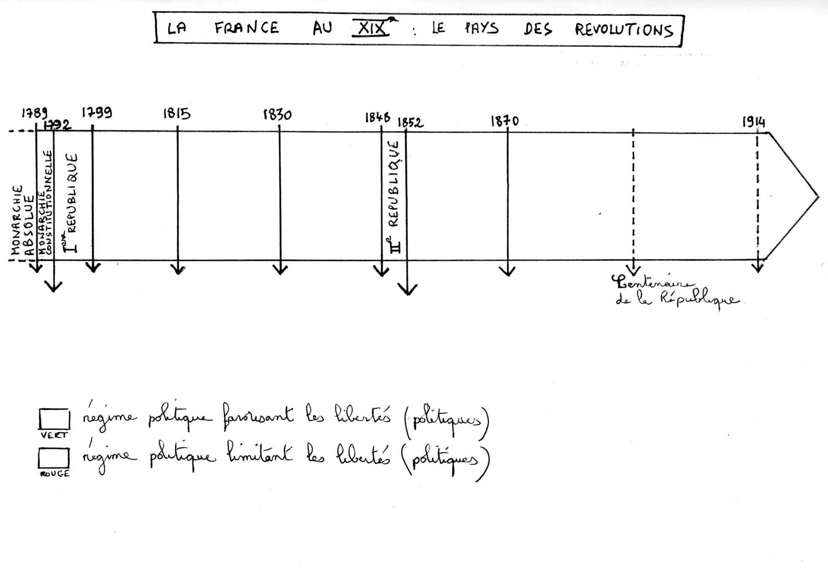

Renversement du roi Louis XVI

14 juillet : prise de la Bastille

Révolution de Février

Révolution des Trois glorieuses

Napoléon III prisonnier des Prussiens

Défaite de Bonaparte à Waterloo

Coup d’état militaire de Bonaparte

Début de la 1ère GM